Дидактические материалы по математике разработаны для 6 класса. Необходимость разработки материалов обусловлена значимостью подготовки обучающихся к жизни, правильной ориентации их в изменениях, происходящих в сфере экономики. Содержание задач направлено на формирование экономической культуры учащихся, деловой активности, знаний об организации собственного дела, готовности принимать оптимальные решения в реальной жизнедеятельности, развитие таких социально востребованных личностных качеств, как инициатива и предприимчивость. Материалы содержат 14 задач, которые можно предлагать учащимся для решения на уроке при изучении следующих тем:

|  |  |
| --- | --- |
| Тема | Номера задач |
| Сравнение десятичных дробей | 1;2 |
| Сложение десятичных дробей | 3 |
| Деление десятичных дробей | 4; 5 |
| Решение задач с использованием всех действий с десятичными дробями | 6;7 |
| Задачи на проценты | 8; 9; 10 |
| Задачи на пропорциональное деление | 11 |
| Решение задач с помощью пропорций | 12; 13 |
| Графики реальных процессов | 14 |

Задачи можно распечатать целым списком, сделать карточки по темам или вывести на слайд через проектор. Во второй части приведены решения всех задач, поэтому данные материалы можно предложить учащимся и для самостоятельного изучения.

**№1** Диверсификация доходов – это получение денежных поступлений из нескольких источников. Доходы семьи шестиклассника Димы состоят из: заработной платы папы 1,23 тыс. р., заработной платы мамы 1,1 тыс. р., стипендии сестры Маши 0,357 тыс. р., пенсии бабушки 0,64 тыс. р. Расположите доходы семьи из разных источников по убыванию.

**№2** Расходы – это затраты или денежные выплаты, которые осуществляет семья. Расположите расходы семьи по возрастанию на шкале и укажите суммы, если на покупку одежды ушло 0,8 тыс. р., а остальные расходы составили 0,213 тыс. р., 0,117 тыс. р. и 0,9 тыс. р. Известно, что расходы на оплату кредита были меньше, чем на покупку одежды, квартплата оказалась большей, чем выплаты по кредиту, но меньшей, чем покупка одежды, а на покупку продуктов питания денег потратили более 0,81 тыс. р.

**№3** Бюджет – это план доходов и расходов человека (семьи), устанавливаемый на определённый период времени. Сбалансированным называется бюджет, в котором расходы равны доходам, причем среди расходов есть статьи на непредвиденные траты и сбережения. По предложенной таблице определите, является ли месячный бюджет семьи Стельмах сбалансированным. Поясните свой ответ.

|  |  |  |  |
| --- | --- | --- | --- |
| **Доходы ( тыс. руб)** | | **Расходы (тыс. руб)** | |
| Зарплата папы | 1,56 | Оплата ЖКХ | 0, 19 |
| Заплата мамы | 0,97 | Пополнение депозита в банке | 0,15 |
| Пенсия дедушки | 0,51 | Питание | 1,28 |
| Доход от подсобного хозяйства (сдача молока, яиц, мяса) | 0,73 | Лекарства | 0,14 |
| Стипендия Ангелины | 0,24 | Расходы на содержание хозяйства и дома | 0,29 |
| Подработка Виолетты | 0,19 | Бензин и ремонт машины | 0,25 |
|  |  | Оплата кружков, бассейна | 0, 08 |
|  |  | Затраты на одежду | 1,2 |
|  |  | Непредвиденные расходы | 0,5 |

**№4** Готовностью принимать оптимальные решения в реальной жизненной ситуации может похвастаться не каждый человек. А вот ученица 6 класса Мария решила развивать в себе это качество. Однажды она пошла с мамой в магазин за покупками. Подсолнечное масло в бутылке объёмом 1 литр стоит 6 р 90 к, а в бутылке объёмом 0, 8 литра – 5 р 76 к. Мама хотела взять бутылку масла подешевле. А вот Маша ей посоветовала взять бутылку масла стоимостью 6 р 90 к, сказав, что это выгоднее. Почему? Ответ объясните.

**№5** Шестиклассникам для студии ИЗО понадобилось купить карандаши. В кружке занимается 9 человек, и они собрали по 1 рублю. Коробка карандашей стоит 1,8 рублей. Маша в воскресенье пошла в магазин и заметила, что только в этот день действует специальное предложение: заплатив за 2 коробки, покупатель получает третью коробку в подарок. Маша знает, что предприимчивый человек – это тот, кто обладает практической смекалкой и решила воспользоваться этим предложением. Сколько коробок карандашей для кружка могла купить Маша в субботу? Сколько коробок она купила в воскресенье?

**№6** Принятие финансового решения – это выбор лучшего варианта из имеющихся. Папа Димы и сосед строят гараж. Им надо по 18 фундаментных блоков. Стоимость одного блока и условия доставки от разных поставщиков приведены в таблице. Сосед купил 18 блоков, выбрав самый дешёвый вариант из предложенных, но это не оказалось лучшим финансовым решением. Дима порекомендовала папе купить 19 блоков. Сколько денег сэкономила семья Димы по сравнению с соседом?

|  |  |  |  |
| --- | --- | --- | --- |
| Поставщик | Стоимость  (руб. за 1 шт.) | Стоимость доставки  (руб. за всю покупку) | Специальное предложение |
| 1 | 20,5 | 185 |  |
| 2 | 24 | 195 | Оплачивается половина суммы доставки, если сумма заказа превышает 450 рублей |
| 3 | 27,5 | 205 | Доставка бесплатно, если сумма заказа превышает 500 рублей |

**№7** Брат шестиклассника Димы живет и работает в Минске. С 1 числа по 21 он ездит на работу (кроме выходных) сразу на метро, потом на троллейбусе, а с 22 числа до конца месяца работает дома с бумагами. Обычно он покупает безлимитный проездной на месяц, который стоит 52,55 руб. Дима подсказал брату лучшее финансовое решение этого вопроса. Выберите самый дешевый вариант проезда из трех предложенных на октябрь (1октября - суббота):

1) проездной билет на определенное количество поездок;

2) проездной билет на полмесяца (дата начала срока действия билета может быть определена пассажиром при покупке билета) и проездной билет на определенное количество поездок;

3) проездной билет на декаду, проездной билет на определённое количество поездок и талоны.

Стоимость проездных билетов приведена в таблице.

|  |  |  |  |  |  |
| --- | --- | --- | --- | --- | --- |
| Вид транспорта | Стоимость проездных билетов в рублях | | | | |
|  | На полмесяца  (15 суток) | На декаду  (10 суток) | На 10 поездок | На 30 поездок | Талон  (1 шт.) |
| Метро | - | - | 8,55 | 24,57 | 0,9 |
| Троллейбус | - | - | 8,07 | 23,20 | 0,85 |
| Метро-троллейбус | 27,68 | 18,46 | - | - | - |

**№8** Банковский вклад (депозит) является одним из традиционных и надёжных способов сбережения денег. Если разместить вклад в белорусских рублях на срок один год и более, то подоходным налогом сумма процентов не облагается. Семья шестиклассницы Марии хочет разместить в Беларусбанке 5000 рублей на 1 год. Помогите Маше посчитать прибыль по вкладу, который описан в таблице.

|  |  |  |  |
| --- | --- | --- | --- |
| Название вклада | Мин. сумма | Процент | Начисление процентов |
| Классик  безотзывной  (1 год) | 100 | 16% (фиксированная) | В конце срока |

**№9** Подоходный налог – это налог, уплачиваемый гражданами при получении ими доходов. Ставка подоходного налога равна 13%. Зарплату человек получает уже за вычетом подоходного налога. Для родителей, имеющих детей в возрасте до 18 лет существует льгота - налоговый вычет в размере 34 рубля на каждого несовершеннолетнего ребёнка. Какую сумму получит мама шестиклассницы Маши, если ей за сентябрь начислено 1900 рублей, а брату Маши уже 19 лет.

**№10** Банковский вклад (депозит) является одним из традиционных и надёжных способов сбережения денег. Если депозит размещен в банке сроком до одного года, то прибыль от процентов облагается подоходным налогом по ставке 13%. Прибыль по процентам, которую получил Владимир Степанович после вычета налога составила 261 рубль. Какая сумма налога была насчитана?

**№11** Бизнес — это юридически оформленная деятельность, направленная на получение дохода. Студенты БГЭУ Мария, Кристина и Виктория заметили, что услуги по распечатке материалов, ксерокопии и сканированию находятся далеко от их университета и решили открыть своё дело, арендовав комнату в общежитии. В общий бизнес Мария вложила ноутбук, стоимостью 1200 рублей, Кристина – принтер-ксерокс, стоимостью 600 рублей, Виктория – сканер, стоимостью 400 рублей. В конце месяца, оплатив налог, аренду, расходы на бумагу, заправку картриджей и другие расходы девушки посчитали, что их прибыль составила 682 рубля. Как девушкам разделить эту прибыль пропорционально их вложениям?

**№12** Предприниматель Светлана Николаевна предложила старшеклассникам работу на летних каникулах. Ребята плели колокольчики из соломы. Планировалось, что будет работать 7 учащихся и они выполнят необходимый объём работы за 10 дней. Но 2 человека не смогли по семейным обстоятельствам пойти на работу. За сколько дней ребята выполнили порученный им объём работы, если производительность у всех была одинаковая?

**№13** Инвестиции – это денежные средства, вкладываемые в объекты предпринимательской деятельности. Чаще всего деньги вкладываются за счёт покупки акций компании. Дивиденды – это прибыль, которую получают акционеры по своим акциям. Папа шестиклассника Димы купил акции двух компаний:

1. «Коммунарка» на 1300 р и получил дивиденды в размере 195 р.
2. «Спартак» на 800 р и получил дивиденды в размере 40 р.

Помогите Диме посчитать, на сколько больше были бы дивиденды, если бы папа вложил все деньги в компанию «Коммунарка».

**№14** Акция – ценная бумага, дающая право ее владельцу на получение части прибыли компании. Прибыль можно получить и за счёт удачной покупки и продажи акций, так как цена акции постоянно меняется. Ее стоимость зависит от успешности компании, а также от ситуации на рынке. На графике представлено изменение биржевой стоимости одной акции компании «Мир» в первые две недели сентября. 3 сентября папа шестиклассника Димы приобрел 15 акций этой компании. Три из них он продал 5 сентября, семь акций было продано 8 сентября, три акции папа продал 10 сентября, а 12 сентября продал оставшиеся две акции. Потерял папа деньги или получил прибыль? Какую сумму?

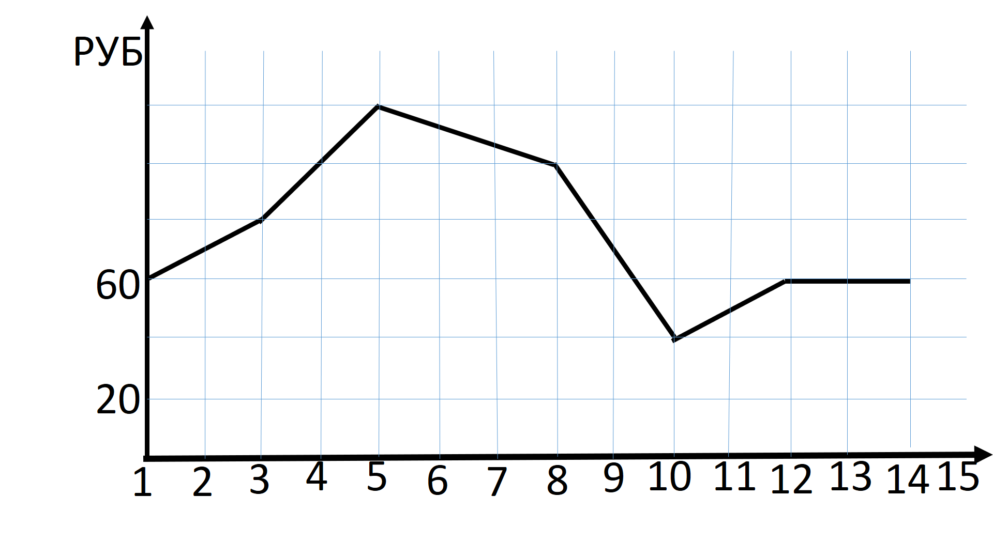

**Решение**

**№1**

1,23>1,1>0,64> 0,357

**№2**

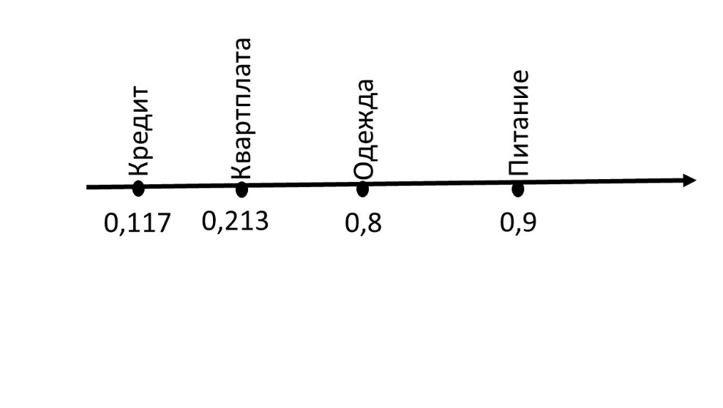

**№3**

Посчитаем доход семьи: 1,56+0,97+0,51+0,73+0,24+0,19=4,2 (тыс. р). Посчитаем расходы семьи: 0, 19+0,15+1,28+0,14+0,29+0,25+0, 08+1,2+0,5=4,08 (тыс. р). Так как доходы больше расходов и в бюджете заложены траты на непредвиденные расходы и есть отчисления на депозит, то бюджет является сбалансированным.

**№4**

Посчитаем сколько стоит 100г масла в каждой бутылке.

6,9:10=0,69 руб. в бутылке 1л

5,76:8=0,72 руб. в бутылке 0,8л

0,69<0,72, поэтому, выгоднее брать бутылку масла объёмом 1л.

**№5**

9:1,8=5 (кор) купила бы Маша в субботу. 5=2+2+1. Так как за каждые две коробки давали третью в подарок, то Маша получила в подарок ещё две коробки карандашей. Всего в воскресенье Маша купила: 5+2=7 (кор)

Ответ: 5 коробок, 7 коробок

**№6**

Купили 18 блоков.

Поставщик 1 20,5∙18+185=369+185=554 (руб)

Поставщик 2 24∙18+195=432+195=627 (руб)

Поставщик 3 27,5∙18+205=495+205=700 (руб)

Купили 19 блоков.

Поставщик 1 20,5∙19+185=389,5+185=574,5 (руб)

Поставщик 2 24∙19+195:2=456+97,5=553,5 (руб)

Поставщик 3 27,5∙19=522,5 (руб)

Экономия: 554-522,5=31,5 рублей

Ответ: 31,5 рублей

**№7**

С 1 по 21 октября 15 рабочих дней. Просчитаем варианты:

1. 30 поездок на метро и 30 на троллейбусе

24,57+23,20=47,77

1. Проездной билет на 15 суток с 3 октября по 17 октября и 4 дня – это 8 поездок на метро и 8 на троллейбусе (проездные только на 10 поездок)

27,68+8,55+8,07=44,3

1. Проездной на 10 суток с 3 октября по 12 октября, проездной на 10 поездок – это 5 дней и талоны на 2 дня – это 4 талона на метро и 4 на троллейбус

18,46+8,55+8,07+4*0,85+4*0,9=42,08

Ответ: самый дешевый вариант 3)

**№8**

5000:100*16=800 (руб)

Ответ: 800 рублей

**№9**

1900*0,13-34=247-34=213 (руб) сумма налога

1900-213=1687 (руб) получит мама

Ответ: 1687 рублей

**№10**

100-13=87% полученная прибыль

261:87*100=300 (руб) насчитано по процентам

300-261=39(руб) сумма налога

Ответ: 39 рублей

**№11**

1. 400+600+1200=2200 (руб) вложено в дело
2. 682:2200=0,31 (руб) прибыль на 1 вложенный рубль
3. 0,31*400=124 (руб) прибыль Виктории
4. 0,31*600=186 (руб) прибыль Кристины
5. 0,31*1200=372 (руб) прибыль Марии

Ответ: 124 рубля, 186 рублей, 372 рубля

**№12**

Заметим, что время выполнения работы и количество человек при одинаковом объёме работы обратно пропорциональные величины. Составим таблицу:

|  |  |  |
| --- | --- | --- |
| Количество человек |  | Время |
| 7 | 10 дней |
| 5 | Х дней |

Составим пропорцию:

; 

Ответ: 14 дней

**№13**

Посчитаем, сколько денег всего инвестировал папа: 1300+800=2100 (руб). Составим таблицу:

|  |  |  |
| --- | --- | --- |
| Сумма вложений |  | Полученные дивиденды |
| 1300 р | 195 р |
| 2100 р | Х р |

Составим пропорцию:;  дивидендов мог бы получить папа

195+40=235 (руб) папа получил

315-235=80 (руб)

Ответ: на 80 рублей

**№14**

15∙80=1200 (руб) уплачено за акции

3∙120=360 (руб) получено 5 сентября

7∙100= 700 (руб) получено 8 сентября

3∙40=120 (руб) получено 10 сентября

2∙60= 120 (руб) получено 12 сентября

(360+700+120+120)-1200=1300-1200=100 (руб) прибыль

Ответ: 100 рублей прибыли